Администрация муниципального образования «Город Астрахань»
ПОСТАНОВЛЕНИЕ
09 июня 2018 года №350
«О внесении изменений в постановление администрации муниципального образования «Город Астрахань» от 14.09.2017 №5203»
В соответствии с Федеральными законами «О гражданской обороне», «Об общих принципах организации местного самоуправления в Российской Федерации», приказами МЧС России от 18.12.2014 №701 «Об утверждении Типового порядка создания нештатных формирований по обеспечению выполнения мероприятий по гражданской обороне», от 23.12.2005 № 999 «Об утверждении Порядка создания нештатных аварийно-спасательных формирований», от 14.11.2008 №687 «Об утверждении Положения об организации и ведении гражданской обороны в муниципальных образованиях и организациях», а также в целях защиты населения и территории города Астрахани от опасностей, возникающих при военных конфликтах или вследствие этих конфликтов, ликвидации последствий чрезвычайных ситуаций природного и техногенного характера,
ПОСТАНОВЛЯЮ:
- Внести в постановление администрации муниципального образования «Город Астрахань» от. 14.09.2017 № 5203 «О создании спасательных служб гражданской обороны муниципального образования «Город Астрахань» следующие изменения:
  - Пункт 1 изложить в следующей редакции:
«1. Создать спасательные службы гражданской обороны муниципального образования «Город Астрахань» согласно прилагаемому Расчету создания спасательных служб гражданской обороны, нештатных формирований по обеспечению выполнения мероприятий по гражданской обороне, нештатных аварийно-спасательных формирований муниципального образования «Город Астрахань».
1.2. Пункт 2 дополнить подпунктом 2.1. следующего содержания:
«2.1. Расчет создания спасательных служб гражданской обороны, нештатных формирований по обеспечению выполнения мероприятий по гражданской обороне, нештатных аварийно-спасательных формирований муниципального образования «Город Астрахань», подпункты 2.1, 2.2 считать соответственно подпунктами 2.2, 2.3».
- Приложение к вышеуказанному постановлению изложить в новой редакции согласно приложению 1 к настоящему постановлению.
- Положение к постановлению от 14.09.2017 № 5203 «О спасательных службах гражданской обороны муниципального образования «Город Астрахань» изложить в новой редакции, согласно приложению 2 к настоящему постановлению администрации муниципального образования «Город Астрахань».
- Руководителю коммунально-технической спасательной службы гражданской обороны организовать разработку и утверждение Положения о коммунально-спасательной службе гражданской обороны муниципального образования «Город Астрахань» не позднее 01.07.2018.
- Постановление администрации города Астрахани от 26.01.2015 № 374 «Об утверждении Положения по срочному захоронению трупов в военное время и в крупномасштабных чрезвычайных ситуациях на территории муниципального образования «Город Астрахань» признать утратившим силу с даты утверждения Положения о спасательных службах гражданской обороны муниципального образования «Город Астрахань».
- Управлению информационной политики администрации муниципального образования «Город Астрахань» разместить настоящее постановление администрации муниципального образования «Город Астрахань» на официальном сайте администрации муниципального образования «Город Астрахань».
- Управлению контроля и документооборота администрации муниципального образования «Город Астрахань» внести соответствующие изменения в поисково-справочную систему правовых актов администрации муниципального образования «Город Астрахань».
- Контроль за исполнением настоящего постановления администрации муниципального образования «Город Астрахань» оставляю за собой.
Глава администрации О.А. Полумордвинов

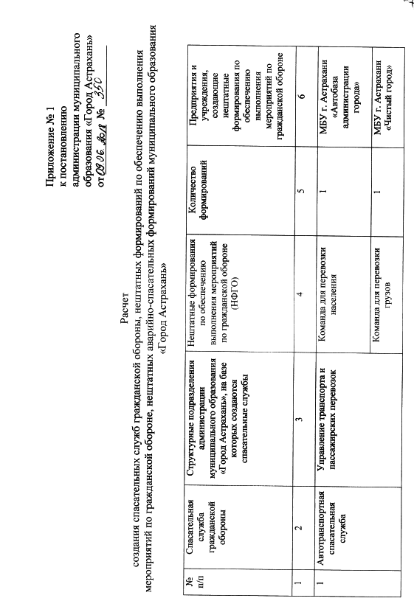
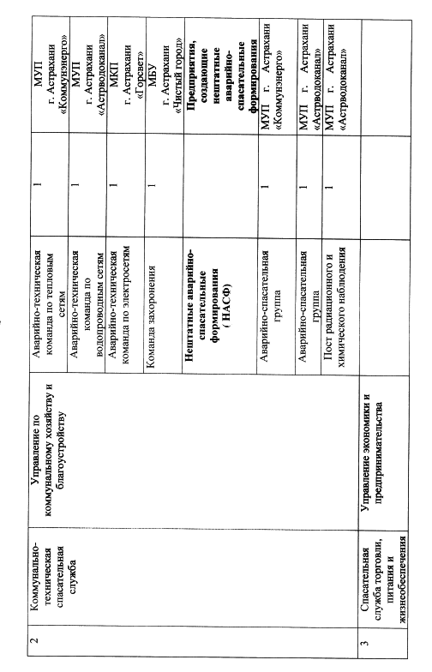

Приложение № 2
к постановлению администрации
муниципального образования
«Город Астрахань»
от 09.06 2018 №350

Утверждено
постановлением администрации
муниципального образования
«Город Астрахань»
от 14.09.2017 №5203

Положение
о спасательных службах гражданской обороны муниципального образования «Город Астрахань»

- Общие положения
Настоящее положение определяет порядок создания, организацию деятельности и задачи спасательных служб гражданской обороны муниципального образования «Город Астрахань» (далее - спасательные службы).
В состав спасательных служб входят силы и средства гражданской обороны, предназначенные для выполнения мероприятий по гражданской обороне при военных конфликтах или вследствие этих конфликтов, а также при ликвидации последствий чрезвычайных ситуаций природного и техногенного характера.
Спасательные службы в своей деятельности руководствуются Конституцией Российской Федерации, федеральными законами и законами Астраханской области, нормативно-правовыми актами федеральных органов государственной власти, исполнительной власти Астраханской области и органов местного самоуправления в области гражданской обороны, а также настоящим Положением.

- Порядок создания спасательных служб муниципального образования «Город Астрахань»
Расчет спасательных служб муниципального образования «Город Астрахань» (далее спасательные службы) утверждается постановлением администрации муниципального образования «Город Астрахань».
Спасательные службы создаются на базе структурных подразделений администрации муниципального образования «Город Астрахань».
В состав спасательных служб входят нештатные формирования по обеспечению выполнения мероприятий по гражданской обороне (далее - НФГО), нештатные аварийно-спасательные формирования (далее - НАСФ), созданные в муниципальных учреждениях и предприятиях.

- Организация деятельности спасательных служб муниципального образования «Город Астрахань»
Общее руководство спасательными службами осуществляет глава администрации муниципального образования «Город Астрахань», являющийся руководителем гражданской обороны муниципального образования «Город Астрахань».
Координацию действий по предназначению и контроль за деятельностью спасательных служб в мирное и военное время осуществляет отдел мобилизационной подготовки и гражданской обороны администрации муниципального образования «Город Астрахань».
Непосредственное руководство спасательной службой осуществляет руководитель спасательной службы.
Ответственность за готовность сил и средств к выполнению задач по предназначению возлагается на руководителей спасательных служб, а также руководителей НФГО, НАСФ, входящих в состав спасательных служб.
Применение спасательных служб осуществляется в соответствии с планом гражданской обороны и защиты населения по решению руководителя гражданской обороны муниципального образования «Город Астрахань».
Спасательные службы в мирное время могут привлекаться для участия в ликвидации последствий чрезвычайных ситуаций природного и техногенного характера.
Подготовка личного состава НФГО, НАСФ осуществляется в соответствии с постановлением Правительства Российской Федерации от 02.11.2000 №841 «Об утверждении положения о подготовке населения в области гражданской обороны».
Оснащение НФГО, НАСФ специальной техникой и имуществом осуществляется по нормам оснащения в соответствии с приказами МЧС России от 18.12.2014 №701 «Об утверждении Типового порядка создания нештатных формирований по обеспечению выполнения мероприятий по гражданской обороне», от 23.12.2005 №999 «Об утверждении Порядка создания нештатных аварийно-спасательных формирований».
Сроки приведения в готовность НФГО, НАСФ к выполнению задач по предназначению не должны превышать в мирное время - 6 часов, в военное время - 3 часа.

- Задачи спасательных служб
  - Задачи и структура каждой из спасательных служб определяются положением о конкретной спасательной службе.
Положение о спасательной службе разрабатывается руководителем спасательной службы, согласовывается с руководителем соответствующей спасательной службы Астраханской области, с отделом мобилизационной подготовки и гражданской обороны администрации муниципального образования «Город Астрахань» и утверждается главой администрации муниципального образования «Город Астрахань».
  - Общие задачи спасательных служб.
- Разработка и ежегодное уточнение организационно-распорядительных и формализованных документов спасательной службы.
- Организация и контроль за подготовкой личного состава спасательной службы, НФГО, НАСФ, входящих в состав спасательной службы.
- Ведение учета сил и средств НФГО, НАСФ, входящих в состав спасательной службы, контроль за их укомплектованностью личным составом, техникой и имуществом.
- Организация создания и хранения запасов материально-технических, продовольственных, медицинских и иных средств для обеспечения НФГО, НАСФ.
- Организация и поддержание взаимодействия с органами управления гражданской обороной, другими спасательными службами, привлекаемыми для выполнения задач в целях гражданской обороны на соответствующей территории.
  - Специальные задачи спасательных служб.
    - Задачи автотранспортной спасательной службы:
- сбор сведений по наличию транспорта в муниципальных учреждениях и предприятиях остающегося после проведения мобилизационных мероприятий, и планирование его использования в целях гражданской обороны;
- обеспечение автомобильных перевозок населения при проведении эвакуационных мероприятий;
обеспечение автомобильных перевозок материальных и культурных ценностей при проведении эвакуационных мероприятий;
- доставка НФГО, НАСФ и грузов к местам проведения аварийно- спасательных и других неотложных работ;
- обеспечение устойчивой работы транспорта, организация ремонта транспортных средств, участвующих в выполнении эвакоперевозок.
    - Задачи коммунально-технической спасательной службы:
- организация проведения аварийно-спасательных и других неотложных работ в случае возникновения опасностей для населения при военных конфликтах или вследствие этих конфликтов, а также при чрезвычайных ситуациях природного и техногенного характера;
организация проведения мероприятий по созданию запасов оборудования и запасных частей для ремонта поврежденных систем энергоснабжения, водоснабжения, водоотведения и канализации;
- организация проведения мероприятий по созданию и подготовке резерва мобильных средств для очистки, опреснения и транспортировки воды;
- организация проведения мероприятий по созданию на водопроводных станциях необходимых запасов реагентов, реактивов, консервантов и дезинфицирующих средств;
- организация проведения мероприятий по созданию запасов резервуаров и емкостей, сборно-разборных трубопроводов, мобильных резервных и автономных источников энергии, оборудования и технических средств для организации коммунального снабжения населения;
- организация проведения мероприятий по созданию обеспечению готовности сети наблюдения и лабораторного контроля;
организация проведения аварийно-восстановительных работ на тепловых, водопроводных и электросетях;
обеспечение бесперебойного водоснабжения населения города Астрахани, объектов экономики, мест размещения эвакуационного (укрываемого) населения;
создание и накопление материально-технических средств для проведения срочного захоронения трупов в военное время и средств обеззараживания;
организация проведения мероприятий по прогнозированию безвозвратных потерь среди населения при ведении военных действий, а также при чрезвычайных ситуациях мирного времени;
- планирование, организация и проведение мероприятий по захоронению трупов людей и животных в военное время;
- проведение мероприятий по идентификации, доставке к местам захоронения, обеззараживанию и захоронению трупов.
- Документы, разрабатываемые спасательными службами, НФГО, НАСФ
  - Основные документы, разрабатываемые спасательными службами положение о спасательной службе;
схема оповещения личного состава спасательной службы;
- донесения о выполнении мероприятий по гражданской обороне.
  - Основные документы, разрабатываемые учреждениями и предприятиями, создающими НАСФ, НФГО:
- приказ о создании НАСФ, НФГО;
- табель оснащения формирований специальной техникой и имуществом;
- программа подготовки НАСФ, НФГО.

